FCDL/SC

PLANEJAMENTO REDES SOCIAIS - CAMPANHA DIA DOS NAMORADOS 2026

Tema | / DIAS  INSTAGRAM | / DIAS  FACEBOOK | / DIAS  WHATSAPP | Total
Campanha Dia dos Namorados (lançamento 1) | 21/05 | 21/05 | 21/05 | 3
Card Dicas Lojistas |  |  | 25/05 | 1
Campanha Dia dos Namorados (lançamento 2) | 27/05 | 27/05 | 27/05 | 3
Campanha Dia dos Namorados (lançamento 3) | 29/05 | 29/05 | 29/05 | 3
Dia dos Namorados (lançamento 4) | 01/06 | 01/06 | 01/06 | 3
Campanha Dia dos Namorados (Faltam 7 dias) | 05/06 | 05/06 | 05/0 | 3
Campanha Dia dos Namorados (É amanhã) | 11/06 | 11/06 |  | 2
Campanha Dia dos Namorados (Mensagem) | 12/06 | 12/06 | 12/06 | 3
TOTAL DE INSERÇÕES | 7 | 7 | 7 | 21

INSTAGRAM

CARD LANÇAMENTO 1: 21 de maio (quinta-feira).
CARD ESTÁTICO


Headline:

Amor é sobre troca, reciprocidade e encontro. Neste Dia dos Namorados, demonstre todo o seu sentimento com presentes do comércio da sua cidade.
🎁 👩🏽‍❤️‍👨🏼 ❤️

#fcdl #cdl #santacatarina #diadosnamorados #namorados #presente #comérciolocal

STORY ESTÁTICO


CARD LANÇAMENTO 2: 25 de maio (segunda-feira).
CARD ESTÁTICO


Headline:

Ações falam mais do que palavras. Neste Dia dos Namorados, surpreenda com presentes do comércio local. 🎁 👩🏽‍❤️‍👨🏼 ❤️

#fcdl #cdl #santacatarina #diadosnamorados #namorados #presente #comérciolocal

STORY ESTÁTICO


CARD LANÇAMENTO 3: 27 de maio (quarta-feira).
CARD ESTÁTICO


Headline:

Apaixonados de verdade enxergam um ao outro. Aproveite que o comércio da sua cidade está aí, bem pertinho de você, com as melhores opções em presentes para o seu amor. 🎁 👩🏽‍❤️‍👨🏼 ❤️

#fcdl #cdl #santacatarina #diadosnamorados #namorados #presente #comérciolocal

STORY ESTÁTICO


CARD LANÇAMENTO 4: 29 de maio (sexta-feira).
CARD ESTÁTICO

Headline:

A data mais romântica do ano é o melhor momento para você demonstrar o que sente. Conte com o comércio local para encontrar o presente que vai conquistar o seu amor. 🎁 👩🏽‍❤️‍👨🏼 ❤️

#fcdl #cdl #santacatarina #diadosnamorados #namorados #presente #comérciolocal

STORY ESTÁTICO


CARD CONTAGEM REGRESSIVA / FALTAM 7 DIAS: 5 de junho (sexta-feira).
CARD ESTÁTICO

Headline:

Daqui uma semana é Dia dos Namorados! Se você ainda não sabe como surpreender, conte com o comércio da sua cidade. Várias opções em presentes para o seu amor se sentir especial. 🎁 👩🏽‍❤️‍👨🏼 ❤️

#fcdl #cdl #santacatarina #diadosnamorados #namorados #presente #comérciolocal

STORY ESTÁTICO


CARD CONTAGEM REGRESSIVA / É AMANHÃ!: 11 de junho (quinta-feira).
CARD ESTÁTICO
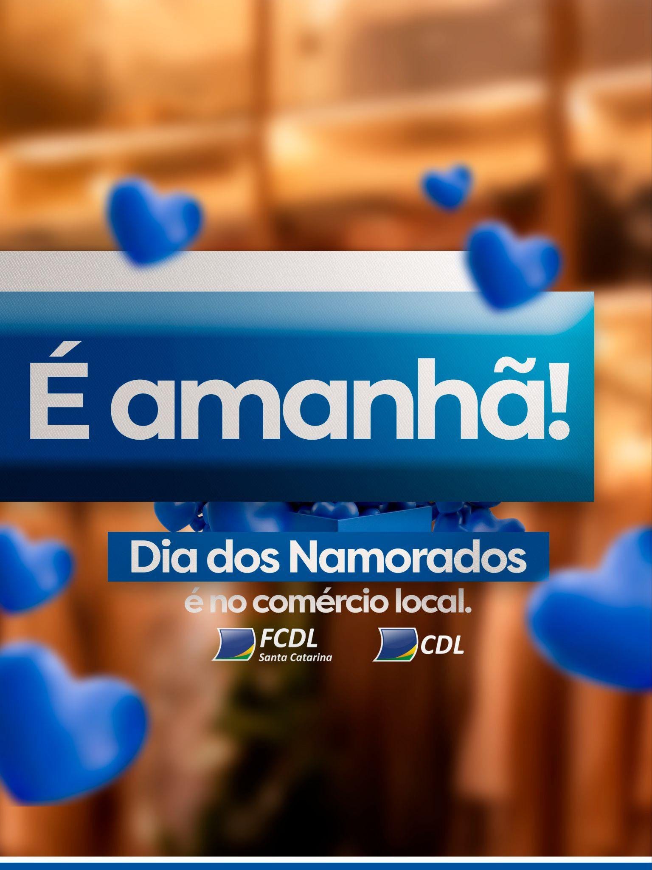

Headline:

Amanhã é dia 12! Falta pouco para você emocionar o seu amor com o presente. Você já sabe: Dia dos Namorados é no comércio local! 🎁 👩🏽‍❤️‍👨🏼 ❤️

#fcdl #cdl #santacatarina #diadosnamorados #namorados #presente #comérciolocal

STORY ESTÁTICO
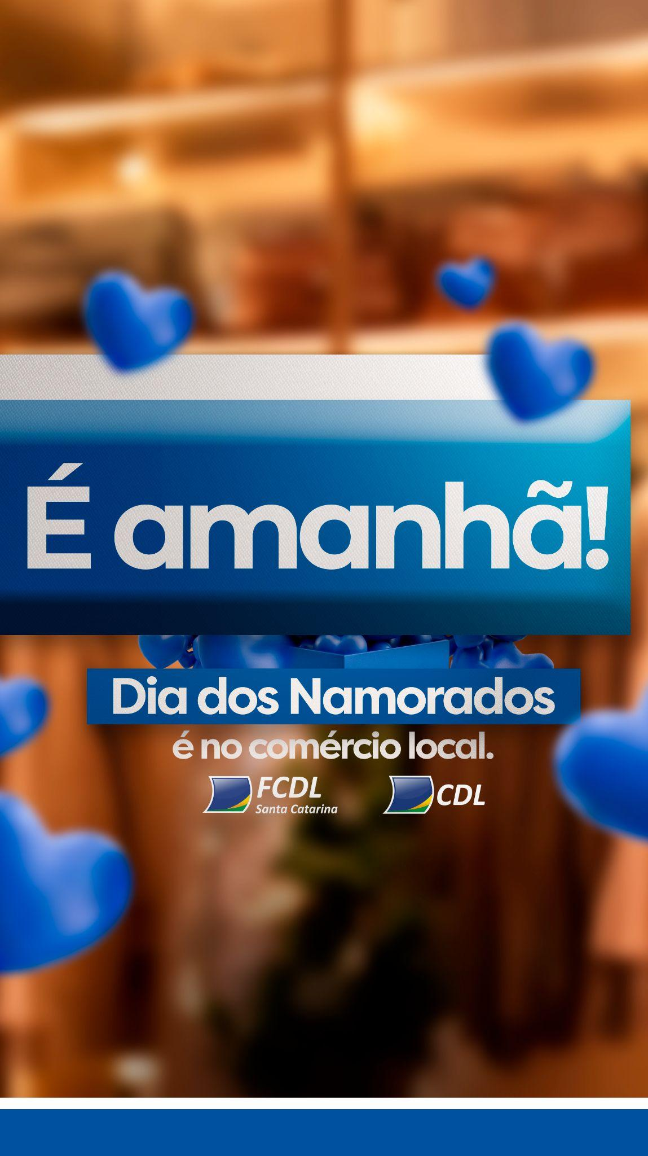

CARD MENSAGEM / FELIZ DIA DOS NAMORADOS: 12 de junho (sexta-feira).
CARD ESTÁTICO
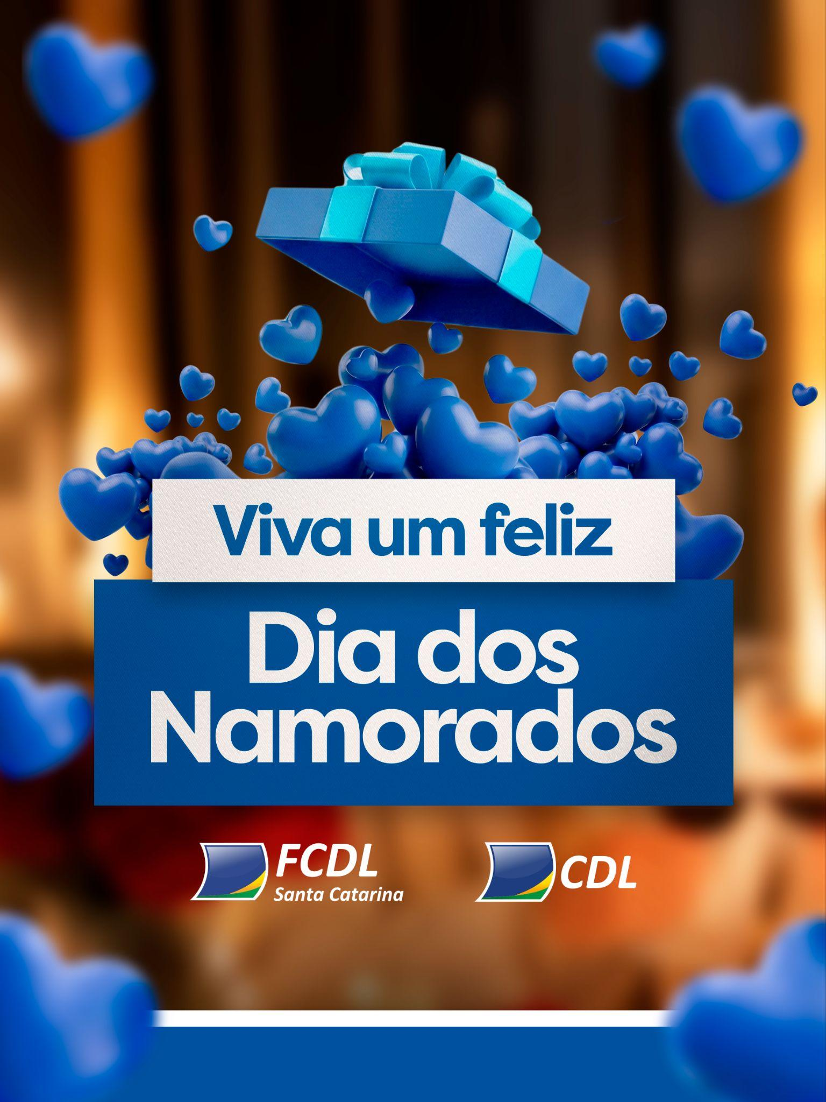

Headline:

A FCDL/SC e as CDLs de Santa Catarina desejam um feliz Dia dos Namorados!
🎁 👩🏽‍❤️‍👨🏼 ❤️

#fcdl #cdl #santacatarina #diadosnamorados #namorados #presente #comérciolocal

STORY ESTÁTICO
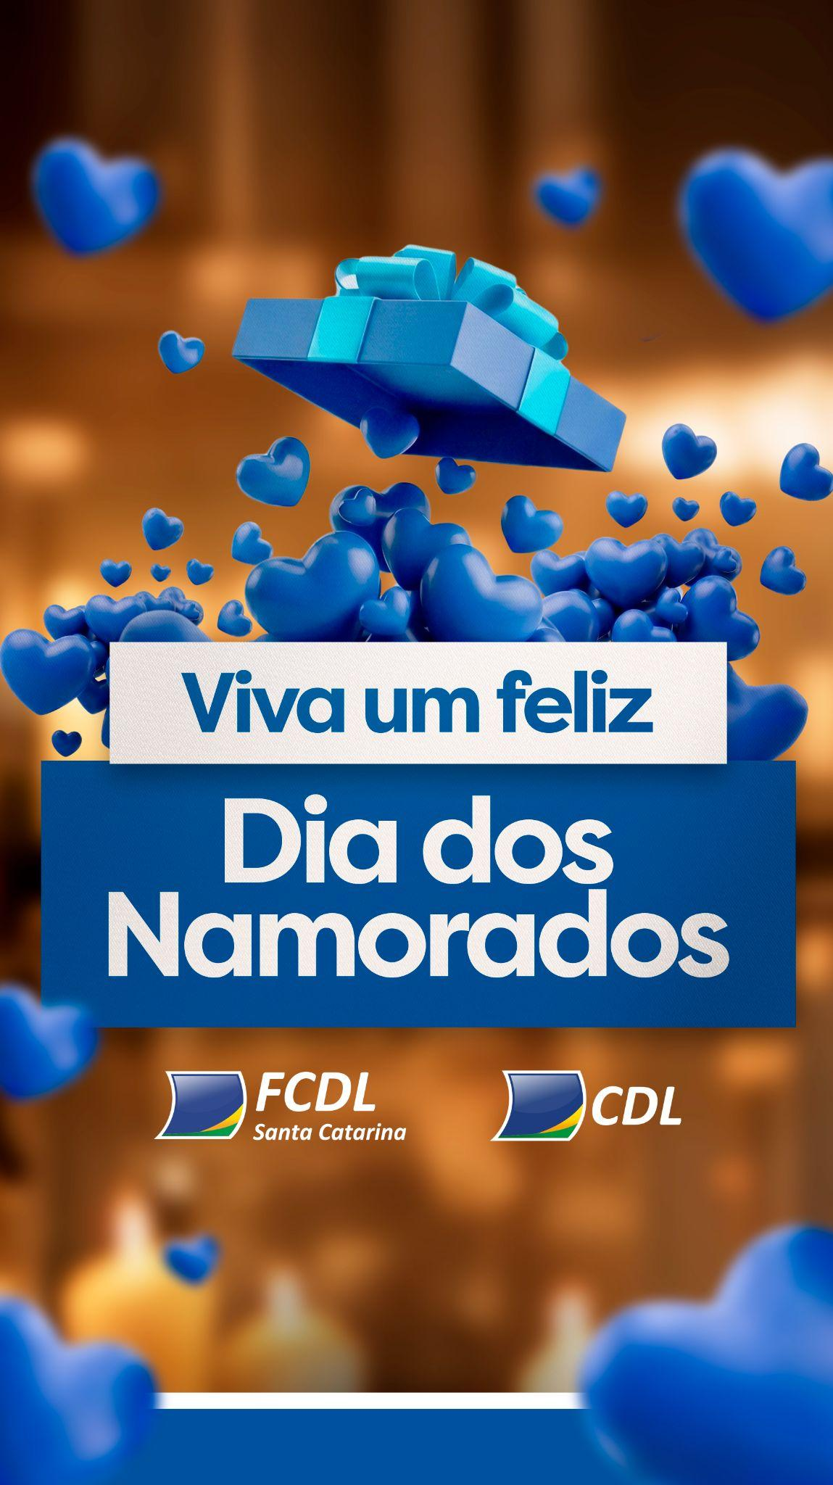

FACEBOOK
CARD LANÇAMENTO 1: 21 de maio (quinta-feira).
CARD ESTÁTICO

Headline:

Amor é sobre troca, reciprocidade e encontro. Neste Dia dos Namorados, demonstre todo o seu sentimento com presentes do comércio da sua cidade.
🎁 👩🏽‍❤️‍👨🏼 ❤️

#fcdl #cdl #santacatarina #diadosnamorados #namorados #presente #comérciolocal

CARD LANÇAMENTO 2: 25 de maio (segunda-feira).
CARD ESTÁTICO

Headline:

Ações falam mais do que palavras. Neste Dia dos Namorados, surpreenda com presentes do comércio local. 🎁 👩🏽‍❤️‍👨🏼 ❤️

#fcdl #cdl #santacatarina #diadosnamorados #namorados #presente #comérciolocal

CARD LANÇAMENTO 3: 27 de maio (quarta-feira).
CARD ESTÁTICO

Headline:

Apaixonados de verdade enxergam um ao outro. Aproveite que o comércio da sua cidade está aí, bem pertinho de você, com as melhores opções em presentes para o seu amor. 🎁 👩🏽‍❤️‍👨🏼 ❤️

#fcdl #cdl #santacatarina #diadosnamorados #namorados #presente #comérciolocal

CARD LANÇAMENTO 4: 29 de maio (sexta-feira).
CARD ESTÁTICO
Headline:

A data mais romântica do ano é o melhor momento para você demonstrar o que sente. Conte com o comércio local para encontrar o presente que vai conquistar o seu amor. 🎁 👩🏽‍❤️‍👨🏼 ❤️

#fcdl #cdl #santacatarina #diadosnamorados #namorados #presente #comérciolocal

CARD CONTAGEM REGRESSIVA / FALTAM 7 DIAS: 5 de junho (sexta-feira).
CARD ESTÁTICO
Headline:

Daqui uma semana é Dia dos Namorados! Se você ainda não sabe como surpreender, conte com o comércio da sua cidade. Várias opções em presentes para o seu amor se sentir especial. 🎁 👩🏽‍❤️‍👨🏼 ❤️

#fcdl #cdl #santacatarina #diadosnamorados #namorados #presente #comérciolocal

CARD CONTAGEM REGRESSIVA / É AMANHÃ!: 11 de junho (quinta-feira).
CARD ESTÁTICO

Headline:

Amanhã é dia 12! Falta pouco para você emocionar o seu amor com o presente. Você já sabe: Dia dos Namorados é no comércio local! 🎁 👩🏽‍❤️‍👨🏼 ❤️

#fcdl #cdl #santacatarina #diadosnamorados #namorados #presente #comérciolocal

CARD MENSAGEM / FELIZ DIA DOS NAMORADOS: 12 de junho (sexta-feira).
CARD ESTÁTICO

Headline:

A FCDL/SC e as CDLs de Santa Catarina desejam um feliz Dia dos Namorados!
🎁 👩🏽‍❤️‍👨🏼 ❤️

#fcdl #cdl #santacatarina #diadosnamorados #namorados #presente #comérciolocal

WHATSAPP

CARD LANÇAMENTO 1: 21 de maio (quinta-feira).
CARD ESTÁTICO

CARD DICAS LOJISTAS: 25 de maio (segunda-feira).
CARD ESTÁTICO


CARD LANÇAMENTO 2: 27 de maio (quarta-feira).
CARD ESTÁTICO

CARD LANÇAMENTO 3: 29 de maio (sexta-feira).
CARD ESTÁTICO

CARD LANÇAMENTO 4: 1 de junho (segunda-feira).
CARD ESTÁTICO

CARD CONTAGEM REGRESSIVA / FALTAM 7 DIAS: 5 de junho (sexta-feira).
CARD ESTÁTICO

CARD MENSAGEM / FELIZ DIA DOS NAMORADOS: 12 de junho (sexta-feira).
CARD ESTÁTICO

